# Memoria U2-A1

Cada archivo HTML sigue la misma estructura base:

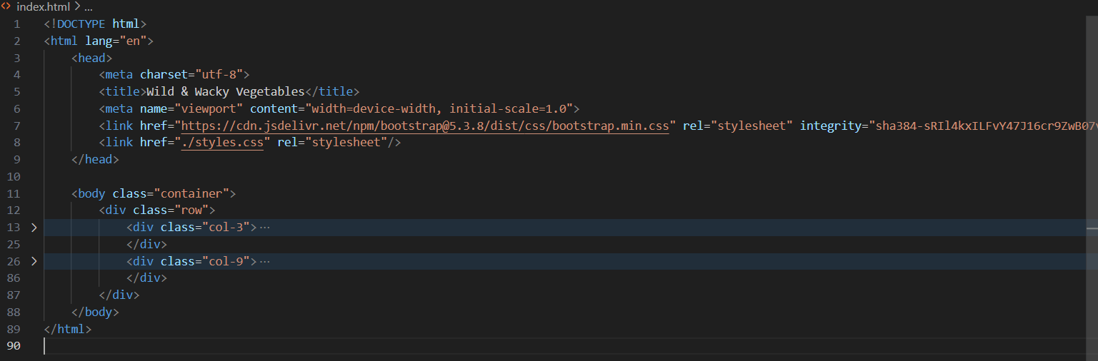

Se usa el sistema de grid de Bootstrap (.container, .row, .col-3, .col-9) para dividir el contenido en una barra lateral izquierda con el menú de navegación y un área principal de contenido.

La barra lateral incluye un título, un menú vertical con enlaces (<ul> con clases nav nav-pills flex-column) y un formulario de búsqueda.

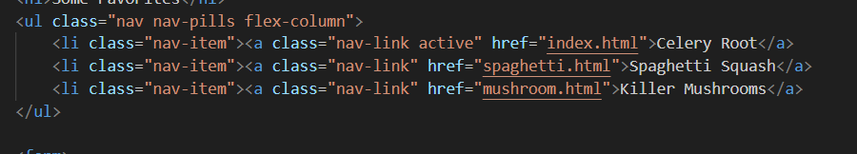

La clase active marca la página actual. Bootstrap gestiona los estilos de los botones y la disposición vertical con flex-column. El formulario usa las clases form-control y btn btn-primary para mantener la coherencia visual del framework.

Cada página tiene un esquema similar:

1. Alerta informativa (.alert) con colores distintos:
   * alert-danger (index)
   * alert-info (spaghetti)
   * alert-warning (mushroom)

Estas alertas se usaron para atraer la atención inmediata con mensajes cortos e íconos visuales de Bootstrap.

1. Título principal y cita destacada (<blockquote>):

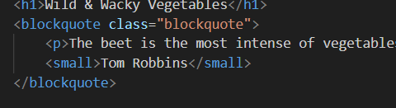

El archivo styles.css aplica un borde izquierdo y un espaciado personalizado:

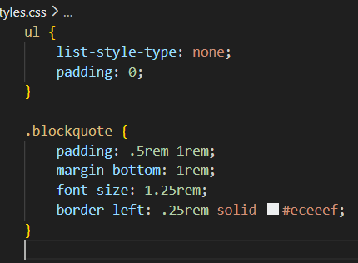

Tablas con datos (.table.table-striped.table-bordered):

* Se usaron para mostrar información estructurada (enfermedades, beneficios, especies).
* Bootstrap aplica automáticamente rayado y bordes.

Tarjetas (.card-group):

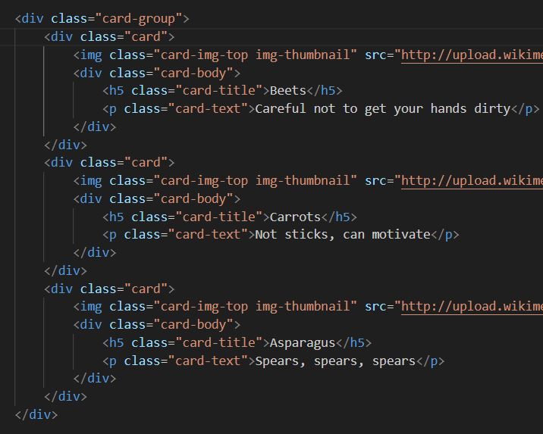

* card-group mantiene las tarjetas alineadas y con el mismo alto.
* img-thumbnail agrega un borde visual agradable a las imágenes.

Cada documento se vincula entre sí mediante los enlaces del menú, lo que permite una navegación fluida:

* Desde cualquier página se puede volver a las otras dos sin recargar recursos externos.
* Todos los HTML comparten la misma estructura base y hoja de estilos (styles.css), garantizando uniformidad.